Создание бота в телеграме

Заходим в Телеграм, в строке «Поиск» находим [BotFather](https://telegram.me/BotFather" \t "_blank) – это конструктор чат-ботов в Телеграме, нажимаем **«Старт»**.

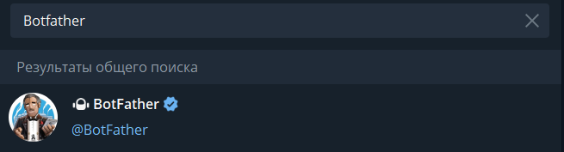

Бот пришлет сообщение, что поможет создать и управлять вашими ботами. А чтобы создать нового, нужно нажать на **/newbot**.

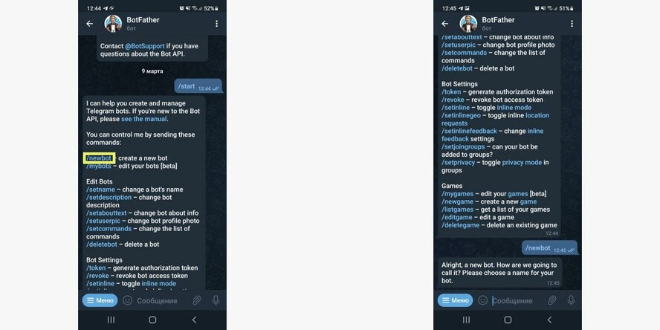

Главный бот предложит вам придумать имя для вашего бота, которое будут видеть все и смогут по этому имени находить его. Название для своего робота вы можете подобрать в зависимости от того, чем вы занимаетесь и какого бота хотите создать. Вообще, название может быть любым. Обязательное правило – чтобы оно было уникальным. Также желательно, чтобы название было понятным.

Если придуманное имя уже существует, [BotFather](https://telegram.me/BotFather" \t "_blank) предложит придумать другое, уникальное.

Для бота надо ввести имя, в нашем случае @Dotacharacter\_bot

После того, как новый бот получил свое имя, а BotFather его принял, он предложит придумать никнейм – это будет ссылка на нового робота в Телеграмме. В нашем случае мы просто перевели название на английский и отправили главному боту.

Робот родился, но он еще ничего не умеет. Ему еще предстоит научиться говорить и ходить.

У каждого бота есть токен – уникальная строка из символов, которая нужна, чтобы установить подлинность робота в системе. Его следует скопировать и не терять.

Далее листаем чат с BotFather вверх и находим там ссылку **/mybots** или вводим ее вручную. Выбираем нашего готового бота и нажимаем на него.

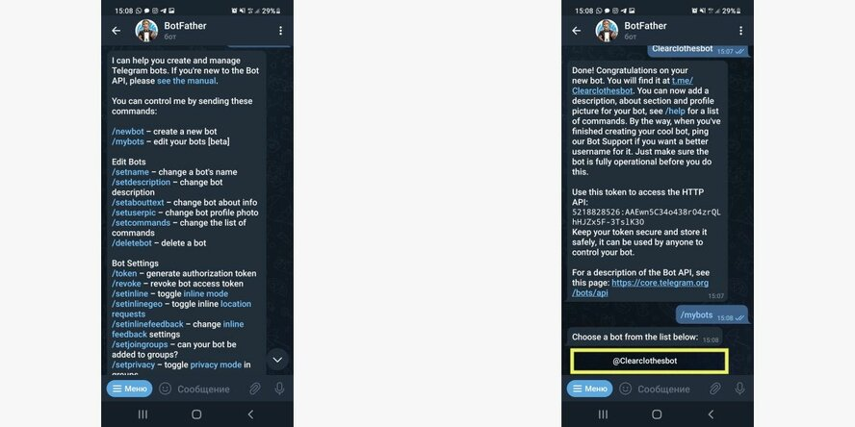

В этом разделе старший бот предлагает различные варианты действий с новичком, сейчас нас интересует настройка облика и команд бота.

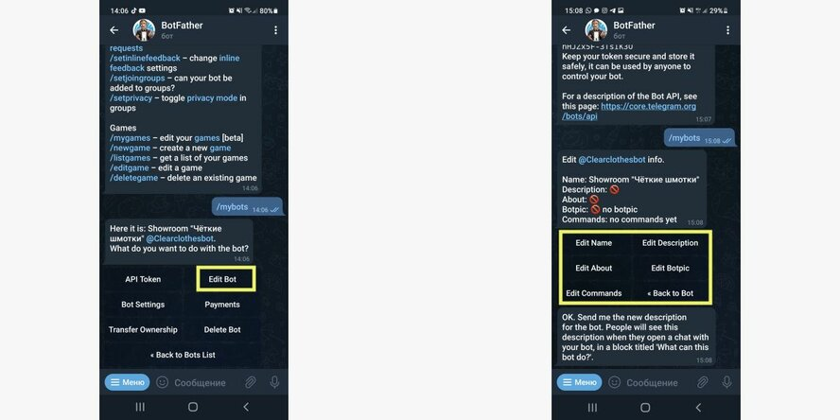

Для первой настройки нужно нажать **Edit Bot**. В этом разделе можно редактировать:

* имя;
* описание;
* информацию;
* картинку бота.

На картинке мы видим, что у бота есть только имя. Описания, команд и картинки пока еще нет. Поэтому нам сейчас и предстоит наполнить нашего юного бота.

Как сделать приветствие в боте в Телеграме? Для создания/редактирования описания бота нужно нажать **Edit Description,** чтобы BotFather понял, что нам нужно изменить описание бота. После выбора этой функции главный бот пришлет сообщение с предложением ввести описание, которое увидят люди, когда откроют чат с новым ботом в блоке под названием «Что может делать этот бот?»

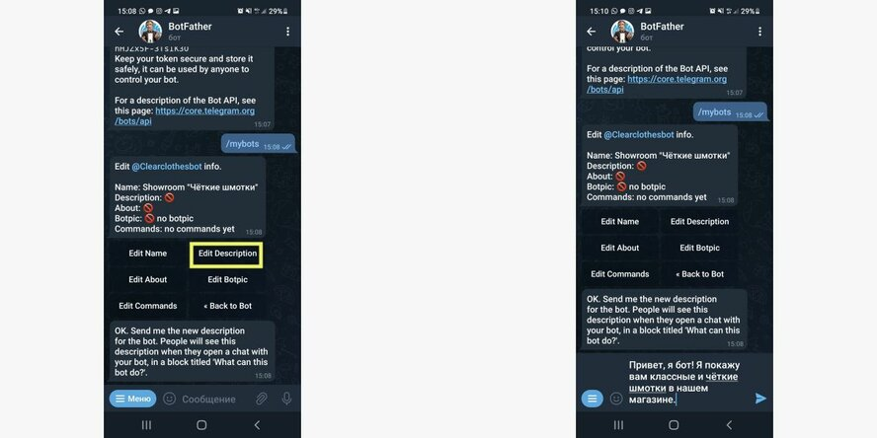

BotFather пришлет сообщение с предложением создать описание программы, которое увидят пользователи, когда зайдут в профиль нового бота. Как сделать текст в боте Телеграма – вписать его и сохранить.

Информация о боте готова, текс можно увидеть в чате с BotFather на картинке. Переходим к созданию аватарки.

Выбираем кнопку **Edit Botpic**, затем нажимаем скрепку, чтобы выбрать фото из галереи и отправляем его главному боту. Также можно сделать фото и использовать его.

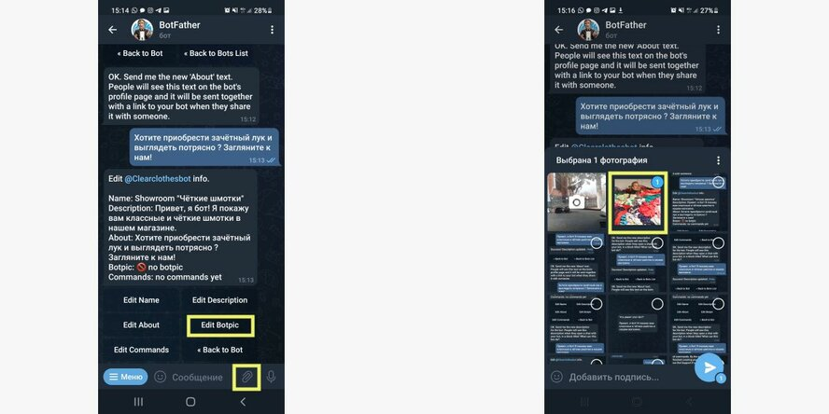

Аватарка готова. Теперь мы можем увидеть, что бот уже не такой, как был до этого. Робот стал лучше выглядеть, у него есть фото и текст с описанием. Всю эту информацию увидят пользователи – не только, когда они зайдут в профиль, но и когда они поделятся ссылкой на бота с другими людьми.

Пора научить новичка командам. Выбираем пункт меню**Edit Commands** и получаем от бота такое сообщение: «ОК. Пришлите мне список команд для вашего бота, используя этот формат: **command1 –**описание; **command2 –**другое описание. Либо отправьте**/empty**, чтобы список оставался пустым».